Στη διαδρομή **Έναρξη** 🡺 **Όλα τα προγράμματα** 🡺 **Παιχνίδια** θα βρείτε τα παιχνίδια των Windows. Θα δούμε 2 από αυτά:

* 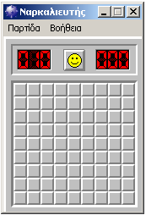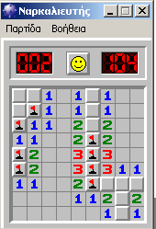**Ναρκαλιευτής**: Διαβάστε τις οδηγίες που υπάρχουν στο 5ο μάθημα και ξεκινήστε μια παρτίδα. Υπάρχουν πολλά επίπεδα (αν παίζεται πρώτη φορά ξεκινήστε με το επίπεδο «Αρχάριος»).

**Προσοχή**: μια παρτίδα μπορεί να τελειώσει και με το πρώτο κλικ, αν συναντήσετε μια νάρκη αμέσως.

* 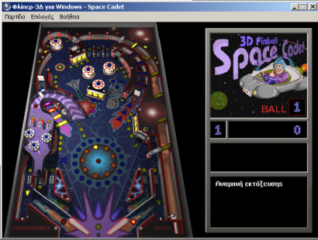**Φλίπερ**: Διαβάστε τις οδηγίες που υπάρχουν στο 5ο μάθημα.